Кроссворды по математике

Математика. 5 класс

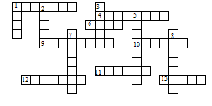

По горизонтали: 1. Книга для занятий по какому-либо предмету. 4. Перерыв в школьных занятиях. 6. Знак, используемый для записи музыки. 9. Документ, который выдают школьнику по окончании школы. 10. Месяц. 11. Большой лист, используемый для чертежей, стенгазет и т. п. 12. Чертежный инструмент. 13. Предмет, используемый художником для нанесения краски на холст.
По вертикали: 1. Время, отведенное в школе для занятий одним из предметов. 2. Знак, используемый для обозначения звука. 3. Учреждение, которое дети посещают, пять раз в неделю. 5. Деревянная палочка с грифелем. 7. Жидкий состав для письма. 8. Наука.
Математика. 6 класс

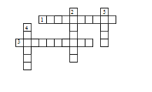
1. Число, показывающее, на сколько равных частей разделено целое. 2. Дробная черта – это знак …. . 3. Деление числителя и знаменателя на одно и то же натуральное число – это … 4. Определите, не прибегая к вычислениям, какое выражение больше ( первое или второе): 1 – 1/1998 или 1 – 1/1999. 5. Плод банана состоит из кожуры и мякоти. . Кожура составляет 2/5 массы банана. Масса мякоти составляет …. . кг, если масса бананов 10 кг.
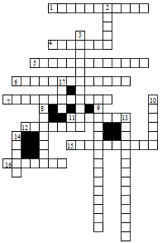
Геометрия. 7 класс
По горизонтали: 1. Луч, делящий угол пополам. 4. Элемент треугольника. 5, 6, 7. Виды треугольника (по углам). 11. Математик древности. 12. Часть прямой. 15. Сторона прямоугольного треугольника. 16. Отрезок, соединяющий вершину треугольника с серединой противоположной стороны.
По вертикали: 2. Вершина треугольника. 3. Фигура в геометрии. 8. Элемент треугольника. 9. Вид треугольника (по сторонам). 10. Отрезок в треугольнике. 13. Треугольник, у которого две стороны равны. 14. Сторона прямоугольного треугольника. 17. Элемент треугольника.
Алгебра, 10-11 классы
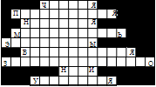
Ученикам даётся задание на дом: придумать вопросы к ответам. Ответы: Чётная, периодическая, нечётная, монотонность, экстремумы, возрастающая, знакопостоянство, нули, убывающая.
Геометрия, 7-8 класс
По горизонтали:
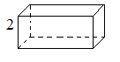
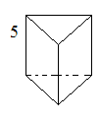
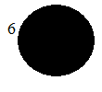
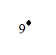
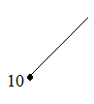
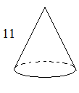
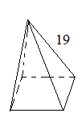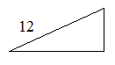
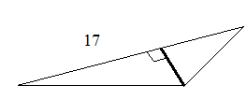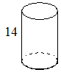
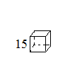
По вертикали:
